石角國小111學年度第二學期親職教育調查通知單
親愛的家長，您好：

這學期學校非常榮幸能邀請到蔡佳玲老師到石角與我們分享纏繞畫，纏繞畫不只是單純的繪畫，更可以覺察自我身心與情緒，紓解壓力；透過講師分享纏繞畫的藝術，也可協助家長們運用於親子互動中，亦能增強彼此情感交流，提升孩子的專注力，幫助穩定情緒；也增進彼此的親子關係喔！

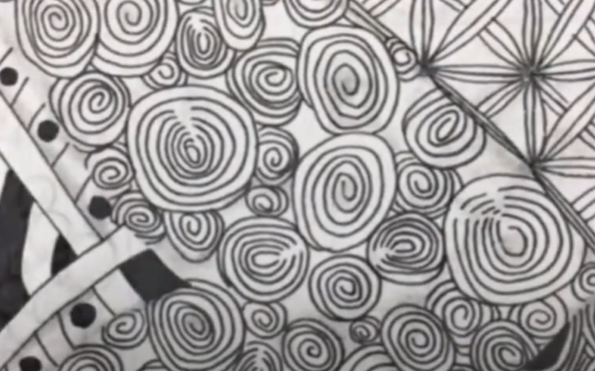
誠摯邀請您蒞臨參與，與蔡佳玲老師一起了解孩子的內心世界，參加的家長皆有一份小禮喔！
♡ 時間：3/22（三）18：20-20：30
♡ 地點：石角國小活動教室
♡ 親職教育主題：纏心繞情親子好時光

石角國小輔導組112.3.14
-------------------------請沿虛線撕下，並交給班級導師 (請於3月20星期一前交回)--------
石角國小111學年度第二學期親職講座調查單回條
班級： 學生姓名：
□家長可以參加親職講座，出席人數： 人。
□家長不克參加親職講座。 家長簽名：

